Муниципальное бюджетное дошкольное образовательное учреждение "Детский сад комбинированного вида № 6 "Ромашка"

Конспект занятия по развитию речи
(старшая группа)

Тема: «Пересказ эскимосской сказки
«Как лисичка бычка обидела»

Выполнила:
воспитатель
Холодкова Ольга Сергеевна

Программное содержание: Помочь детям понять и запомнить содержание сказки «Как лисичка бычка обидела» (обработка В. Глоцера и Г. Снегирёва).
Формировать умение детей связно, последовательно пересказывать небольшие сказки.
Расширять кругозор детей. Дать понятие о том, что бычок – это рыба. Формировать умение понимать главную идею произведения, правильно оценивать поступки героев. Совершенствовать грамматический строй речи.
Развивать диалогическую и монологическую речь, творческие способности, память, внимание.
Воспитание навыков сотрудничества в игре и на занятии, активности, самостоятельности, воспитание добрых чувств.
Методы и приемы работы: беседа, объяснение, обсуждение, чтение художественной литературы, игра, решение проблемной ситуации.
Оборудование: изображения героев сказки.
Словарная работа: бычок, рыбешка, пучеглазый, косматый, выпуклые глаза.
Ход занятия

- Вводная часть

С добрым утром, с новым днём!
Как мы дружно здесь живём.
Крепко за руки возьмитесь
И друг другу улыбнитесь.
В путешествие пойдём,
В страну сказок попадём.
(Дети проходят на свои места)
Воспитатель: Ребята, скажите мне пожалуйста, а чему учат нас сказки?
(Дружить, помогать, узнавать что-то новое)
Воспитатель: А Вы дружите друг с другом?
(Да)
Воспитатель: А кто такие друзья?
(Дети, с которыми мы дружим, играем, разговариваем)
Воспитатель: Ребята, а какими должны быть друзья?
(Дружными, хорошими, веселыми, вежливыми)
Воспитатель: А что бы вы сделали, чтобы исправить плохое настроение вашего друга?
(Обнять, пожалеть, поцеловать, дать игрушку, погладить, успокоить)
Воспитатель: Как хорошо, когда все друг друга любят и дружат между собой. Но иногда так бывает, что одно слово может сильно обидеть, и сейчас про это я прочитаю Вам эскимосскую народную сказку.

- Основная часть

Воспитатель: Одного из героев сказки вы узнаете, отгадав загадку.

Кто крадётся между сосен?
Шубку рыженькую носит?
Чей там хвост в траве густой
Замелькал, как золотой?
Это – девица краса,
Ярко-рыжая ………………………………………. (лиса)

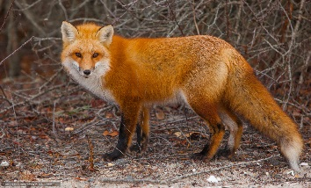

Воспитатель: Одна из героев сказки – это лисичка.
Воспитатель: Сказка называется «Как лисичка бычка обидела»
Воспитатель: Ребята, из названия сказки вы поняли, кто кого обидел?
(Лисичка обидела бычка)
Воспитатель: А кто такой бычок?
(Теленок).
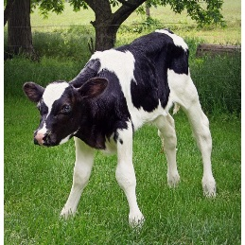
Воспитатель: Вы думаете, что бычок – это теленок?
(Да).
Воспитатель: А я Вам открою секрет. Вы знаете, что некоторые слова звучат одинаково, но обозначают разные предметы.
Например, лук – овощ и лук со стрелами.
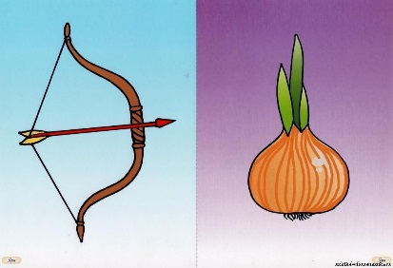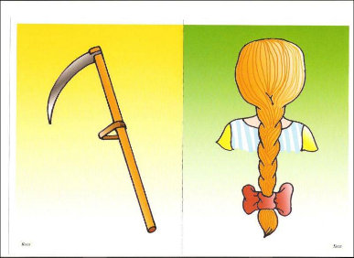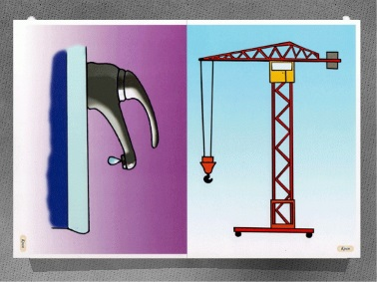
Воспитатель: И в нашей сказке все не так просто, бычок в ней не теленок, а … отгадайте мою загадку и узнаете, кто.
Плаваю под мостиком,
И виляю хвостиком.
По земле не хожу,
Рот есть, но не говорю……………….. (Рыба)
Воспитатель: Молодцы, ребята, в нашей сказке бычок – это рыба.
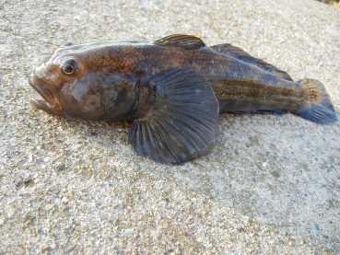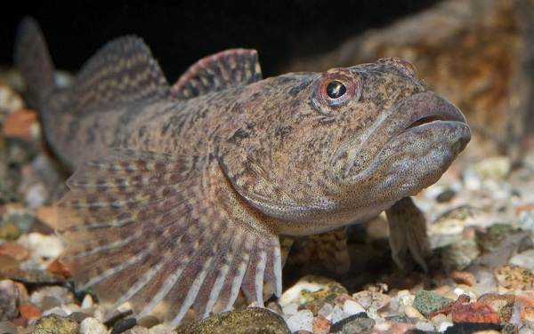
Воспитатель: Бычок имеет продолговатое покрытое чешуёй тело, большую широкую голову, крупные, близко расположенные друг к другу глаза. Рыба обязана своим названием крупной, как у быка, голове.
Воспитатель: Герои сказки, которую мы будем читать — лиса и рыбка, а рыбка с таким интересным названием — бычок.
Дорогие зрители,
Сказку о лисичке послушать не хотите ли?
Я на вас погляжу,
Да и сказку расскажу!
Вы на ус всё намотайте,
Сказку вы запоминайте, чтоб потом пересказать и в театре показать!
Чтение сказки
Шла однажды лисичка по берегу моря. А бычок, рыбешка морская, высунулся из воды и стал лисичку разглядывать. Увидала лисичка бычка и запела:
- Бычок, бычок,
Пучеглазый,
Бычок, бычок,
Большеротый,
Бычок, бычок,
Колючий бочок!
А бычок ей говорит:
- А ты косматая, и глаза у тебя круглые! И в море ты жить не можешь!

Заплакала маленькая лисичка и побежала домой.
Лиса- мать спрашивает:

-Кто тебя обидел, доченька? Почему ты плачешь?

-Как же мне не плакать? Меня морской бычок обидел. Наговорил мне, что я косматая и глаза у меня круглые.

А лиса спрашивает:

-А ты ему ничего не говорила?
-Сказала.
-Что ты ему сказала? – спросила лиса.
- А я ему только сказала, что он пучеглазый да большеротый.
- Вот видишь,- сказала мать-лисица, - ты первая его и обидела.

Беседа по сказке

- Как называется сказка?
«Как лисичка бычка обидела»
- Где шла лисичка?
(Лисичка шла по берегу моря)
- Кто высунулся из воды?
(Из воды высунулся бычок - рыба морская)
-Вспомните, какими словами обзывала лисичка бычка.
(Пучеглазый, большеротый).
- Если лисичка называет бычка «пучеглазый», значит глаза у бычка какие?
(Большие)
А «большеротый», значит рот у бычка какой?
(Большой)
- Что ответил бычок?
(У тебя глаза круглые, ты косматая, и в море жить ты не можешь)
- Понравились слова бычка лисичке?
(Нет, не понравились, она заплакала)
- Что спросила лиса – мать?
(Кто тебя обидел? Почему ты плачешь?)
- Как ответила лисичка?
(Меня обидел морской бычок. Сказал, у тебя глаза круглые, ты косматая, и в море жить ты не можешь)
- Что еще спросила лиса -мать?
(А ты ему ничего не говорила?)
- Что ответила лисичка?
(Сказала, что он пучеглазый да большеротый)
- Какой вывод сделала мама-лиса?
(Вот видишь, ты первая его и обидела)

Воспитатель: Ребята, а у меня есть иллюстрации к сказке. Ой, что такое? Все картинки перемешались, как теперь узнать в каком порядке они должны лежать. Может вы мне поможете?
(Да, поможем)
Дети выставляют картинки по порядку

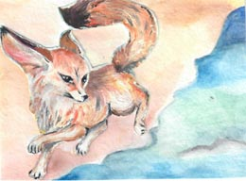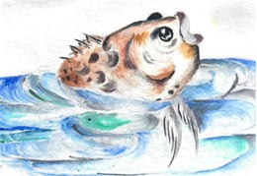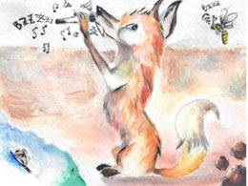

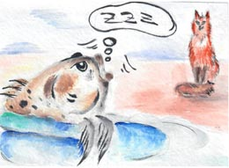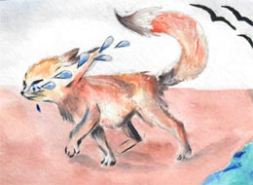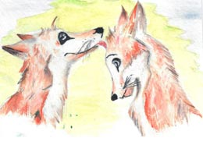

Воспитатель: Спасибо ребята, что помогли правильно распределить картинки, а теперь предлагаю Вам немного отдохнуть. Подходите ко мне и встаньте в рассыпную. Молодцы. А теперь слушайте меня внимательно и повторяйте за мной движения.

Физминутка «Лисонька»

У лисицы острый нос (показывают «острый нос»)
И рыжий пушистый хвост (показывают хвост)
Утром лисонька проснулась, (дети присели, затем поднимают руки,
вытягивают ноги поочередно)
Лапкой вправо потянулась, (тянутся рукой вправо)
Лапкой влево потянулась, (тянутся рукой влево)
Солнцу нежно улыбнулась (руки разводят перед собой и улыбаются).
Воспитатель: Давайте еще раз повторим, кто запомнил слова, помогайте мне.

ПОВТОРНОЕ ЧТЕНИЕ СКАЗКИ

Воспитатель: Я прочитаю вам сказку еще раз, а потом мы будем её пересказывать. Слушайте внимательно.
Воспитатель: Теперь попробуем пересказать эскимосскую сказку «Как лисичка бычка обидела». Кто хочет попробовать?
Выходит ребенок.
Воспитатель: Сказка большая, поэтому ты можешь попросить своего друга помочь ее пересказать (Помоги мне Ваня пожалуйста рассказать эту сказку. Спасибо).
Воспитатель: Вам помогут картинки и мы с ребятами.

Воспитатель: Молодцы, у вас очень хорошо получилось. Ребята, а лисичка то наша шла по берегу моря?
(Да)
Воспитатель: А Вы знаете, как шумит море?
(Ш-ш-ш)
Воспитатель: Правильно, а ещё на море дует сильный ветер, он свистит: с-с-с. Давайте мы с вами поиграем в веселую игру и научимся различать звуки Ш и С.
Воспитатель: Подходите ко мне и встаньте в рассыпную. Ребята, когда я буду произносить звук С (песенку ветра), вы должны поднять руки и сильно покачиваться из стороны в сторону, а если произнесу звук Ш (песенку моря), то надо изобразить волну.
С, ш, ш, с, с, ш, с, ш.
Воспитатель: А теперь я усложню задание. Я Вам буду говорить слова из сказки, с которой мы сегодня познакомились, а вы, если услышите в слове звук С начинайте опять покачиваться, а если в слове есть звук Ш, то, что надо сделать?
(Изображать волну)
Шла, сказала, лиса, большеротый, рыбёшка, косматая.

Драматизация сказки (если останется время)
Предварительно напомнить действия персонажей: бычок высунулся из воды, лисичка бежит и поет. Мама-лиса дома, значит, она что-нибудь делает, а не сидит, сложа руки. И так далее.

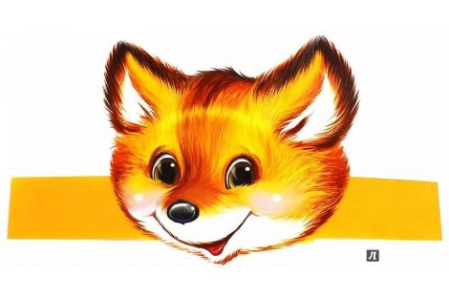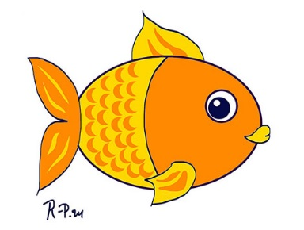

- Итоги занятия

Воспитатель: С какой сказкой вы сегодня познакомились?
«Как лисичка бычка обидела»
Воспитатель: Про что была сказка?
(Лисичка бычка обидела).
Воспитатель: Как вы думаете, можно ли дразнить тех, кто чем-то отличается от окружающих? Почему?
(Нет, нельзя дразнить, потому что все не могут быть похожими друг на друга. Каждый по своему особенный.)

Воспитатель: Ребята, а подскажите мне пожалуйста, что нужно сделать лисичке, чтобы помириться с бычком?
(Попросить прощения, извиниться)
Воспитатель: А какими словами можно попросить прощения?
(Прости меня пожалуйста, я так больше не буду)
Объясни пословицу
«От худого слова – да навек ссора»
«Не хочешь, чтобы тебя обидели, не обижай других»

Воспитатель: На этом занятие окончено, я желаю, чтобы вы были настоящими, добрыми друзьями!

А если вам понравились сказка и ее герои, то в свободное время вы можете в нее поиграть. У нас есть маски.

